Перечень
незаселенного (невостребованного) арендного жилья Барановичского района
по состоянию на 01.07.2026
Общее наименование  объекта, адрес | Наименование  балансодержателя | Общая  площадь  (кв.м) | Фото | Контактные телефоны | Планируемый способ вовлечения в хозяйственный оборот
город БАРАНОВИЧИ
квартира в блокированном доме  г. Барановичи  ул. Б. Хмельницкого д. 19 кв. 4 | ОАО «Барановичский райагросервис» | 29,7 | 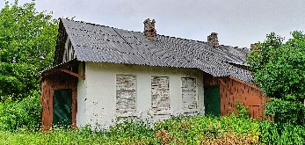 | 8(0163)46 93 98 | ремонт
квартира в блокированном доме  г. Барановичи  ул. Б. Хмельницкого д. 19 кв. 5 | ОАО «Барановичский райагросервис» | 29,7 |  | 8(0163)46 93 98 | ремонт
квартира в блокированном доме  г. Барановичи  ул. Б. Хмельницкого д. 19 кв. 6 | ОАО «Барановичский райагросервис» | 29,7 |  | 8(0163)46 93 98 | ремонт
ВЕЛИКОЛУКСКИЙ СЕЛЬСОВЕТ
квартира в многоквартирном жилом доме  д. Великие Луки  ул. Советская д. 26 кв. 1 | КУМПП ЖКХ «Барановичское районное ЖКХ» | 41,1 | 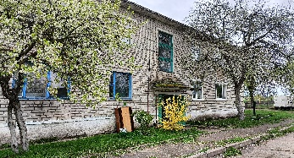 | 8(0163)66 31 09 | ремонт
ВОЛЬНОВСКИЙ СЕЛЬСОВЕТ
квартира в блокированном доме  аг. Вольно ул. Парковая д.4 кв.1 | ОАО «Экспериментальная база «Вольно» | 43,4 | 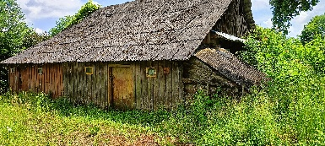 | 8(0163)46 11 51 | продажа
квартира в блокированном доме  д. Верхнее Чернихово ул. Парковая  д. 15 кв. 2 | ОАО «Экспериментальная база «Вольно» | 21,8 | 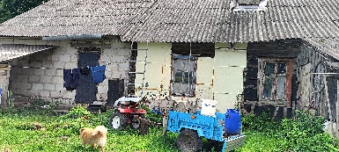 | 8(0163)46 11 51 | продажа
квартира в блокированном доме  д. Верхнее Чернихово ул. Парковая  д. 15 кв. 3 | ОАО «Экспериментальная база «Вольно» | 21,6 |  | 8(0163)46 11 51 | продажа
одноквартирный жилой дом  д. Нагорное  ул. Бригадная д. 6 | ОАО «Экспериментальная база «Вольно» | 46,5 | 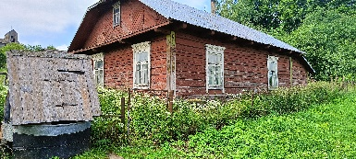 | 8(0163)46 11 51 | реконструкция
квартира в блокированном доме  д. Нижнее Чернихово ул. Комсомольская д.34 кв.1 | ОАО «Экспериментальная база «Вольно» | 102,3 | 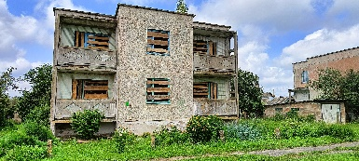 | 8(0163)46 11 51 | продажа
квартира в блокированном доме  д. Нижнее Чернихово ул. Комсомольская д.34 кв.2 | ОАО «Экспериментальная база «Вольно» | 80,0 |  | 8(0163)46 11 51 | продажа
квартира в многоквартирном жилом доме  д. Нижнее Чернихово ул. Юбилейная  д.9 кв.1 | ОАО «Экспериментальная база «Вольно» | 40,9 | 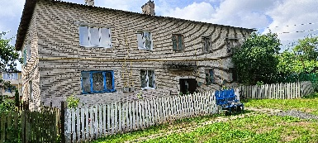 | 8(0163)46 11 51 | реконструкция
квартира в многоквартирном жилом доме  д. Нижнее Чернихово ул. Юбилейная  д.11 кв.5 | ОАО «Экспериментальная база «Вольно» | 33,3 | 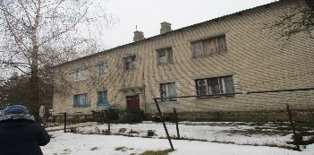 | 8(0163)46 11 51 | ремонт
квартира в многоквартирном жилом доме  д. Нижнее Чернихово ул. Юбилейная  д.11 кв.6 | ОАО «Экспериментальная база «Вольно» | 38,9 |  | 8(0163)46 11 51 | ремонт
квартира в многоквартирном жилом доме  д. Нижнее Чернихово ул. Юбилейная  д.11 кв.7 | ОАО «Экспериментальная база «Вольно» | 38,7 |  | 8(0163)46 11 51 | ремонт
квартира в блокированном доме  д. Савичи пер. Школьный д.6 кв.1 | ОАО «Экспериментальная база «Вольно» | 36,1 | 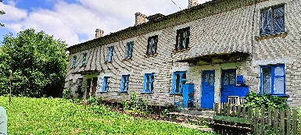 | 8(0163)46 11 51 | продажа
квартира в блокированном доме  д. Савичи пер. Школьный д.6 кв.2 | ОАО «Экспериментальная база «Вольно» | 36,1 |  | 8(0163)46 11 51 | продажа
квартира в блокированном доме  д. Савичи пер. Школьный д.6 кв.3 | ОАО «Экспериментальная база «Вольно» | 45,3 |  | 8(0163)46 11 51 | продажа
квартира в блокированном доме  д. Савичи пер. Школьный д.6 кв.4 | ОАО «Экспериментальная база «Вольно» | 36,3 |  | 8(0163)46 11 51 | продажа
квартира в блокированном доме  д. Савичи пер. Школьный д.6 кв.5 | ОАО «Экспериментальная база «Вольно» | 39,2 |  | 8(0163)46 11 51 | продажа
квартира в блокированном доме  д. Савичи пер. Школьный д.6 кв.6 | ОАО «Экспериментальная база «Вольно» | 47,8 |  | 8(0163)46 11 51 | продажа
квартира в блокированном доме  д. Савичи пер. Школьный д.8 кв.1 | ОАО «Экспериментальная база «Вольно» | 47,1 | 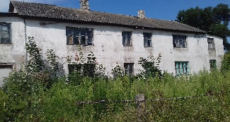 | 8(0163)46 11 51 | ремонт
квартира в блокированном доме  д. Савичи пер. Школьный д.8 кв.3 | ОАО «Экспериментальная база «Вольно» | 47,3 |  | 8(0163)46 11 51 | ремонт
квартира в блокированном доме  д. Савичи пер. Школьный д.8 кв.4 | ОАО «Экспериментальная база «Вольно» | 47,1 |  | 8(0163)46 11 51 | ремонт
квартира в блокированном доме  д. Савичи, ул. Школьная, д. 2, кв. 3 | КУМПП ЖКХ «Барановичское районное ЖКХ» | 46,6 | 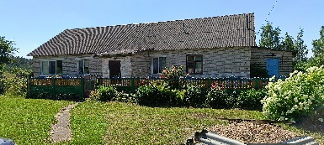 | 8(0163)66 31 09 | предоставление
квартира в блокированном доме  д. Савичи ул. Школьная д. 4 кв. 1 | ОАО «Экспериментальная база «Вольно» | 64,9 | 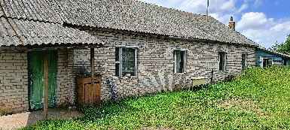 | 8(0163)46 11 51 | продажа
квартира в блокированном доме  д. Савичи ул. Школьная д. 4 кв. 2 | ОАО «Экспериментальная база «Вольно» | 58 |  | 8(0163)46 11 51 | продажа
одноквартирный жилой дом  д. Тишковцы ул. Центральная д. 27 | Вольновский сельский исполнительный комитет | 52,6 | 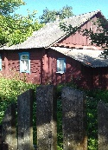 | 8(0163)46 11 48 | предоставление
ГОРОДИЩЕНСКИЙ СЕЛЬСОВЕТ
квартира в блокированном доме  д. Колдычево ул. Парковая д. 11 кв. 2 | КУМПП ЖКХ «Барановичское районное ЖКХ» | 36,3 | 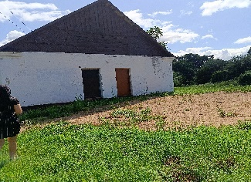 | 8(0163)66 31 09 | продажа
квартира в блокированном доме  г.п. Городище ул. Арцимени д. 4 кв. 1 | КУМПП ЖКХ «Барановичское районное ЖКХ» | 52,28 | 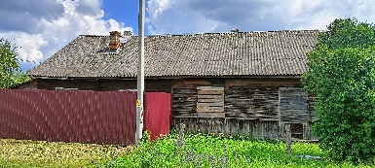 | 8(0163)66 31 09 | продажа
квартира в блокированном доме  г.п. Городище ул. Едунова д. 14 кв. 2 | КУМПП ЖКХ «Барановичское районное ЖКХ» | 29,4 | 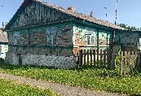 | 8(0163)66 31 09 | продажа
квартира в блокированном доме  г.п. Городище ул. Едунова д. 26 кв. 1 | КУМПП ЖКХ «Барановичское районное ЖКХ» | 29,83 | 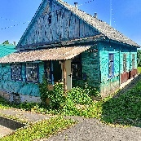 | 8(0163)66 31 09 | продажа
квартира в блокированном доме  г.п. Городище ул. Мицкевича д.16 кв. 2 | КУМПП ЖКХ «Барановичское районное ЖКХ» | 53,4 | 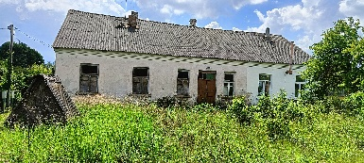 | 8(0163)66 31 09 | продажа
квартира в блокированном доме  г.п. Городище ул. Мицкевича д.16 кв. 3 | КУМПП ЖКХ «Барановичское районное ЖКХ» | 51,2 |  | 8(0163)66 31 09 | продажа
квартира в блокированном доме  г.п. Городище ул. Рымши д. 3 кв. 2 | КУМПП ЖКХ «Барановичское районное ЖКХ» | 30,7 | 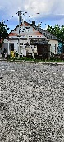 | 8(0163)66 31 09 | продажа
квартира в блокированном доме  г.п. Городище ул. Рымши д. 9 кв. 1 | КУМПП ЖКХ «Барановичское районное ЖКХ» | 35.37 | 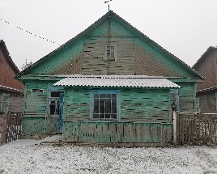 | 8(0163)66 31 09 | продажа
квартира в блокированном доме  г.п. Городище ул. Рымши д. 13 кв. 1 | КУМПП ЖКХ «Барановичское районное ЖКХ» | 22,9 | 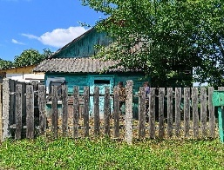 |  | продажа
квартира в блокированном доме  г.п. Городище ул. 17 Сентября д. 9 кв. 1 | КУМПП ЖКХ «Барановичское районное ЖКХ» | 43,21 | 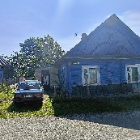 | 8(0163)66 31 09 | продажа
одноквартирный жилой дом  д. Переволока ул. Сельская д. 8 | КУМПП ЖКХ «Барановичское районное ЖКХ | 86,7 | 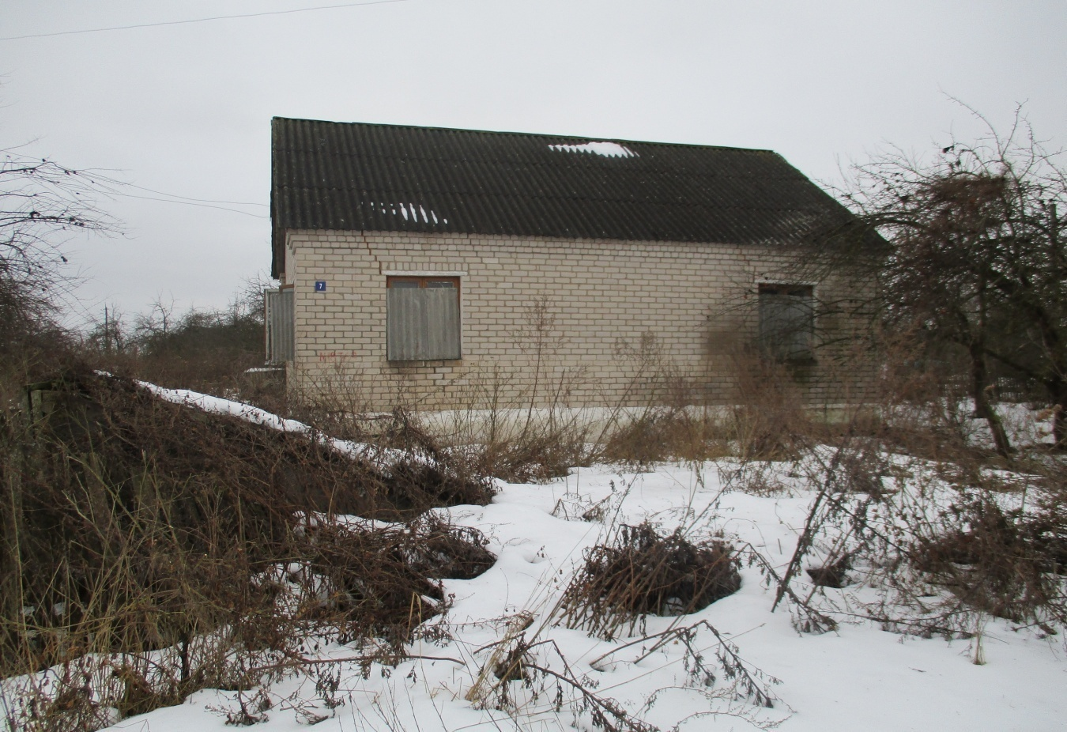 | 8(0163)66 31 09 | продажа
одноквартирный жилой дом  д. Переволока ул. Сельская д. 10 | КУМПП ЖКХ «Барановичское районное ЖКХ | 87,5 | 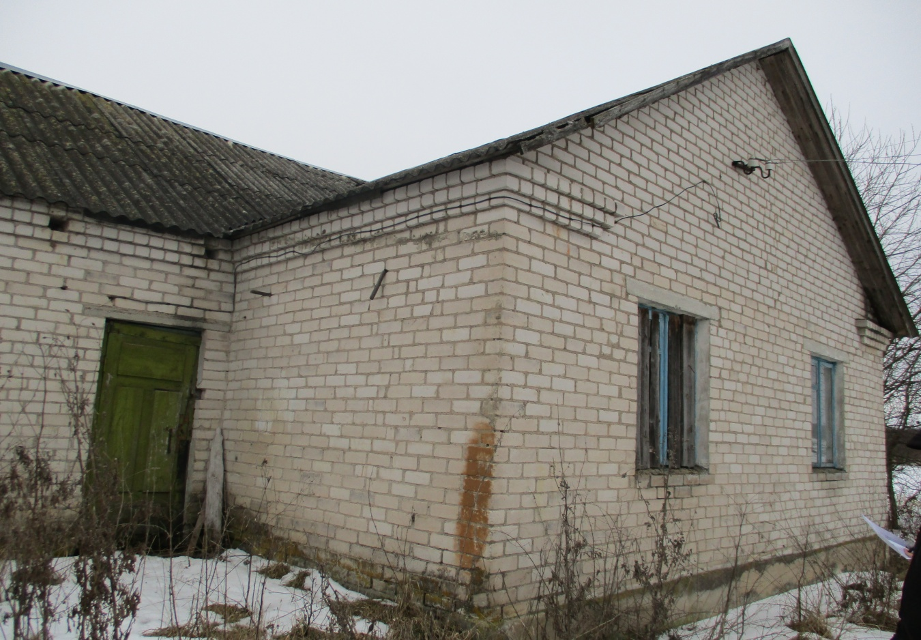 | 8(0163)66 31 09 | продажа
одноквартирный жилой дом  д. Переволока ул. Сельская д. 14 | КУМПП ЖКХ «Барановичское районное ЖКХ | 95,2 | 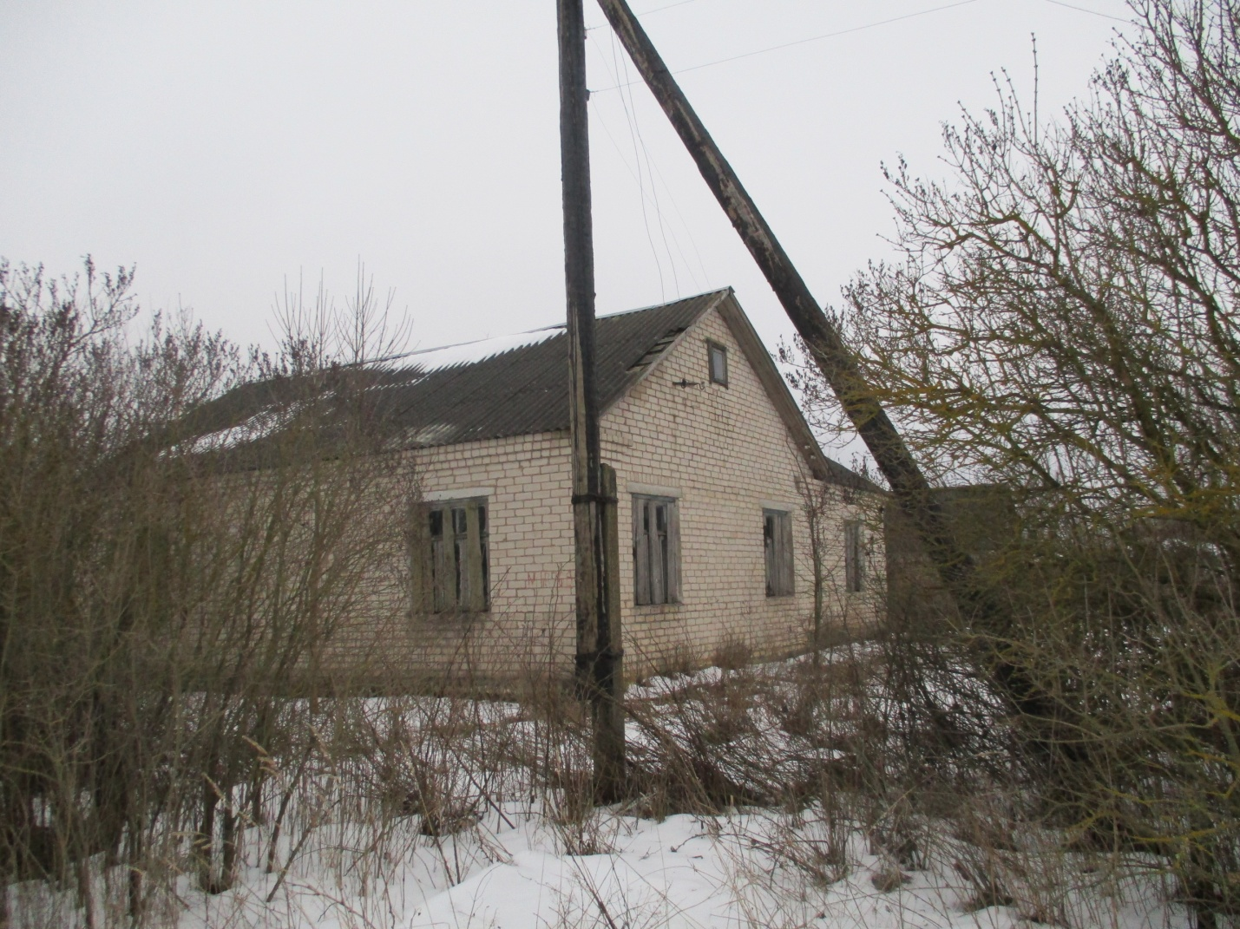 | 8(0163)66 31 09 | продажа
квартира в блокированном доме  д. Скробово ул. Центральная д. 7 кв. 2 | КУМПП ЖКХ «Барановичское районное ЖКХ | 63,5 | 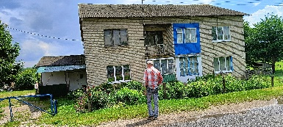 | 8(0163)66 31 09 | ремонт
квартира в блокированном доме  д. Скробово ул. Центральная д. 19 кв. 2 | КУМПП ЖКХ «Барановичское районное ЖКХ | 38,7 | 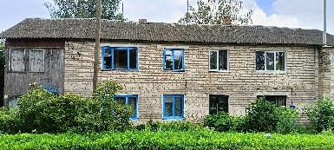 | 8(0163)66 31 09 | предоставление
квартира в блокированном доме  д. Скробово ул. Центральная д. 23 кв. 4 | КУМПП ЖКХ «Барановичское районное ЖКХ | 57,3 | 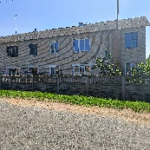 | 8(0163)66 31 09 | продажа
квартира в блокированном доме  п. Советский ул. Заводская д. 7 кв. 2 | КУМПП ЖКХ «Барановичское районное ЖКХ | 68,9 | 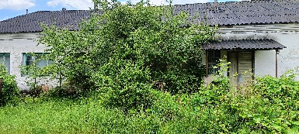 | 8(0163)66 31 09 | продажа
квартира в блокированном доме  п. Советский ул. Заводская д. 11А кв. 1 | КУМПП ЖКХ «Барановичское районное ЖКХ | 20,3 | 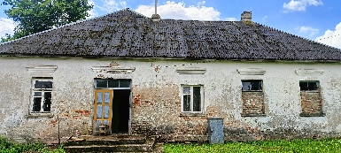 | 8(0163)66 31 09 | продажа
квартира в блокированном доме  п. Советский ул. Заводская д. 11Б кв. 2 | КУМПП ЖКХ «Барановичское районное ЖКХ | 36,2 | 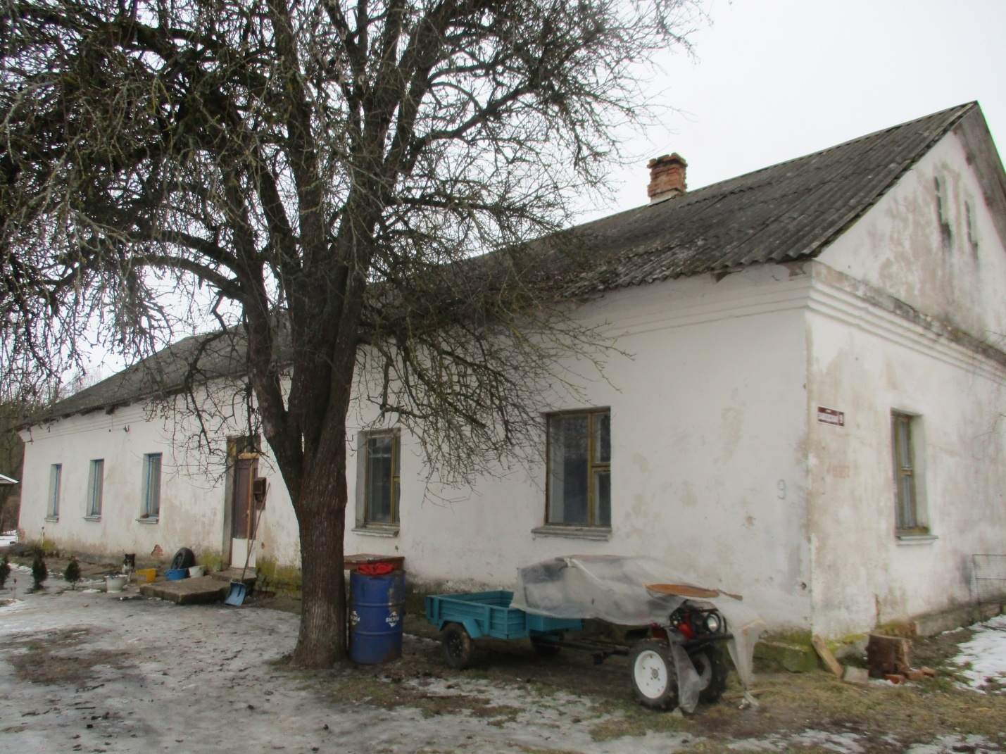 | 8(0163)66 31 09 | ремонт
квартира в блокированном доме  п. Советский ул. Заводская д. 11Б кв. 4 | КУМПП ЖКХ «Барановичское районное ЖКХ | 47,8 |  | 8(0163)66 31 09 | ремонт
ЖЕМЧУЖНЕНСКИЙ СЕЛЬСОВЕТ
квартира в многоквартирном жилом доме  д. Свираны ул. Шоссейная  д.27А кв. 3 | КУМПП ЖКХ «Барановичское районное ЖКХ | 45,2 | 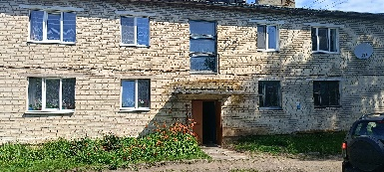 | 8(0163)66 31 09 | предоставление
квартира в многоквартирном жилом доме  д. Свираны ул. Шоссейная  д.27А кв. 4 | КУМПП ЖКХ «Барановичское районное ЖКХ | 41,6 |  | 8(0163)66 31 09 | ремонт
КРОШИНСКИЙ СЕЛЬСОВЕТ
одноквартирный жилой дом  д. Дудичи ул. Садовая д. 20 | КУМПП ЖКХ «Барановичское районное ЖКХ | 36,3 | 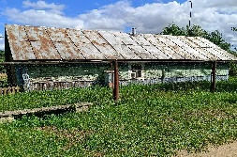 | 8(0163)66 31 09 | продажа
квартира в блокированном доме  д. Ишколдь ул Интернациональная  д. 5 кв. 1 | КУМПП ЖКХ «Барановичское районное ЖКХ | 79,4 | 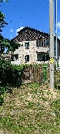 | 8(0163)66 31 09 | продажа
квартира в блокированном доме  д. Ишколдь ул Интернациональная  д. 7 кв. 1 | КУМПП ЖКХ «Барановичское районное ЖКХ | 80,2 |  | 8(0163)66 31 09 | продажа
квартира в блокированном доме  д. Ольсевичи пер. Зеленый д.10 кв. 1 | КУМПП ЖКХ «Барановичское районное ЖКХ | 60,5 | 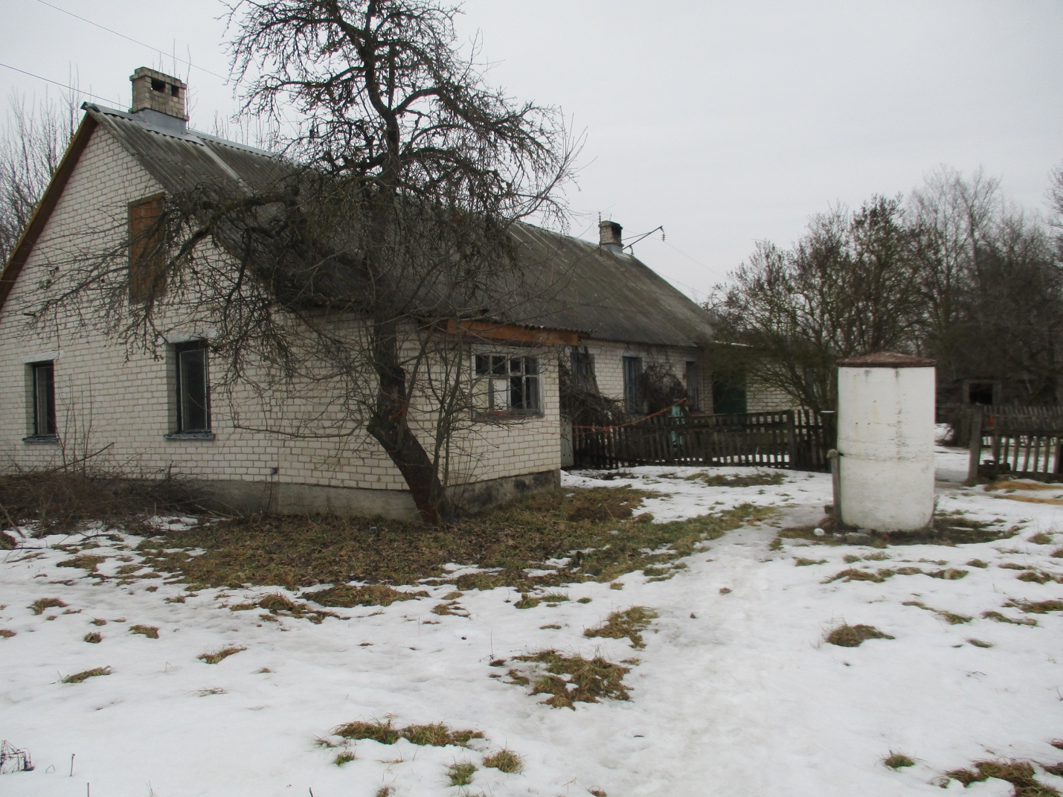 | 8(0163)66 31 09 | продажа
квартира в многоквартирном жилом доме  д. Петковичи ул. Чернышева д.4А кв. 4 | КУМПП ЖКХ «Барановичское районное ЖКХ | 41,5 | 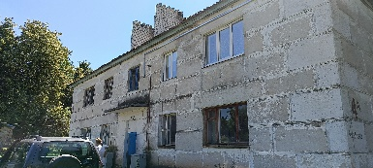 | 8(0163)66 31 09 | ремонт
квартира в многоквартирном жилом доме  д. Петковичи ул. Чернышева д.4А кв. 5 | КУМПП ЖКХ «Барановичское районное ЖКХ | 40,8 |  | 8(0163)66 31 09 | ремонт
квартира в блокированном доме  д. Петковичи ул. Чернышева д. 14 кв. 1 | КУМПП ЖКХ «Барановичское районное ЖКХ | 95,1 | 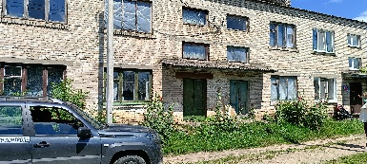 | 8(0163)66 31 09 | ремонт
квартира в блокированном доме  д. Петковичи ул. Чернышева д. 14 кв. 2 | КУМПП ЖКХ «Барановичское районное ЖКХ | 93,9 |  | 8(0163)66 31 09 | ремонт
квартира в блокированном доме  д. Петковичи ул. Чернышева д. 14 кв. 3 | КУМПП ЖКХ «Барановичское районное ЖКХ | 94,3 |  | 8(0163)66 31 09 | ремонт
квартира в блокированном доме  д. Петковичи ул. Чернышева д. 17  кв. 3 (1 этаж) | КУМПП ЖКХ «Барановичское районное ЖКХ | 43,3 | 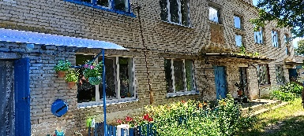 | 8(0163)66 31 09 | ремонт
квартира в блокированном доме  д. Петковичи ул. Чернышева д. 17  кв. 4 (2 этаж) | КУМПП ЖКХ «Барановичское районное ЖКХ | 48,3 |  | 8(0163)66 31 09 | ремонт
МАЛАХОВЕЦКИЙ СЕЛЬСОВЕТ
квартира в многоквартирном жилом доме  п. Светлый ул. Центральная д. 1 кв. 5 | КУМПП ЖКХ «Барановичское районное ЖКХ | 40,7 | 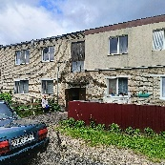 | 8(0163)66 31 09 | ремонт
квартира в многоквартирном жилом доме  д. Утес ул. Гагарина д. 59 кв. 2 | КУМПП ЖКХ «Барановичское районное ЖКХ | 37,7 | 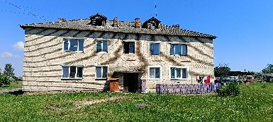 | 8(0163)66 31 09 | ремонт
квартира в многоквартирном жилом доме  д. Утес, ул. Гагарина д. 59 кв. 7 | КУМПП ЖКХ «Барановичское районное ЖКХ | 39,3 |  | 8(0163)66 31 09 | ремонт
квартира в многоквартирном жилом доме  д. Утес, ул. Гагарина д. 61 кв. 9 | КУМПП ЖКХ «Барановичское районное ЖКХ | 32,9 | 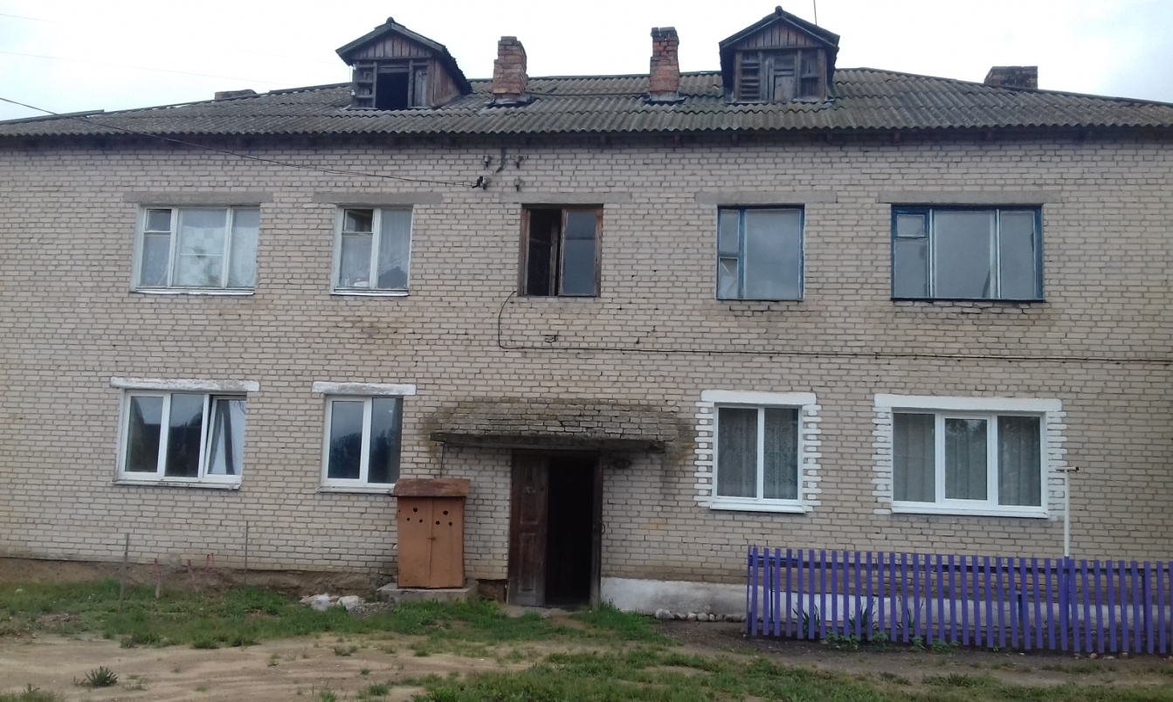 | 8(0163)66 31 09 | ремонт
квартира в многоквартирном жилом доме  д. Утес, ул. Гагарина д. 61 кв. 16 | КУМПП ЖКХ «Барановичское районное ЖКХ | 34,1 |  | 8(0163)66 31 09 | ремонт
МОЛЧАДСКИЙ СЕЛЬСОВЕТ
квартира в блокированном доме  д. Малая Своротва ул. Центральная  д. 12 кв. 1 | КУМПП ЖКХ «Барановичское районное ЖКХ | 36,2 | 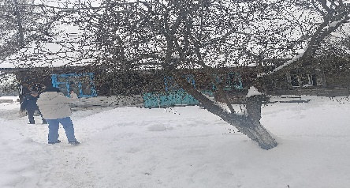 | 8(0163)66 31 09 | продажа
квартира в многоквартирном жилом доме  д. Катминовцы д. 5 кв. 1 | ОАО «Барановичский райагросервис» | 41,7 | 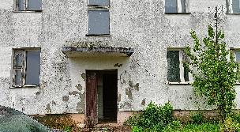 | 8(0163)46 93 98 | ремонт
квартира в многоквартирном жилом доме  д. Катминовцы д. 5 кв. 2 | ОАО «Барановичский райагросервис» | 57,7 |  | 8(0163)46 93 98 | ремонт
квартира в многоквартирном жилом доме  д. Катминовцы д. 5 кв. 5 | ОАО «Барановичский райагросервис» | 42,5 |  | 8(0163)46 93 98 | ремонт
квартира в многоквартирном жилом доме  д. Катминовцы д. 5 кв. 6 | ОАО «Барановичский райагросервис» | 58,8 |  | 8(0163)46 93 98 | ремонт
квартира в многоквартирном жилом доме  д. Катминовцы д. 5 кв. 7 | ОАО «Барановичский райагросервис» | 45,4 |  | 8(0163)46 93 98 | ремонт
одноквартирный жилой дом  д. Катминовцы ул. Новая д. 21 | ОАО «Барановичский райагросервис» | 123,6 | 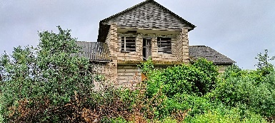 | 8(0163)46 93 98 | продажа
одноквартирный жилой дом  д. Данейки ул. Садовая д. 2 | КУМПП ЖКХ «Барановичское районное ЖКХ | 59,0 | 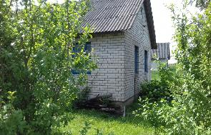 | 8(0163)66 31 09 | продажа
одноквартирный жилой дом  д. Зоричи д. 49 | КУМПП ЖКХ «Барановичское районное ЖКХ | 70,2 | 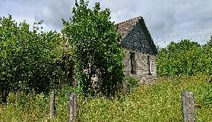 | 8(0163)66 31 09 | продажа
одноквартирный жилой дом  д. Малая Своротва ул. Вильчковского д. 30 | КУМПП ЖКХ «Барановичское районное ЖКХ | 81,8 | 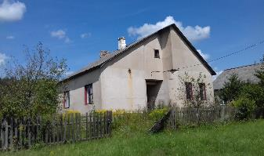 | 8(0163)66 31 09 | продажа
НОВОМЫШСКИЙ СЕЛЬСОВЕТ
квартира в многоквартирном жилом доме  д. Заболоть ул. Молодежная д. 5 кв. 1 | КУМПП ЖКХ «Барановичское районное ЖКХ | 41,9 | 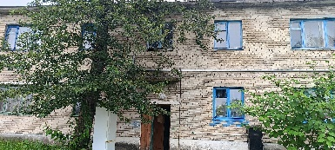 | 8(0163)66 31 09 | предоставление
квартира в многоквартирном жилом  д. Люшнево пер. Молодежный д.18 кв. 1 | КУМПП ЖКХ «Барановичское районное ЖКХ | 40,8 | 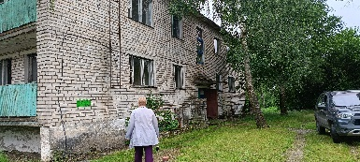 | 8(0163)66 31 09 | продажа
квартира в многоквартирном жилом  д. Люшнево пер. Молодежный д.18 кв. 2 | КУМПП ЖКХ «Барановичское районное ЖКХ | 58,4 |  | 8(0163)66 31 09 | продажа
квартира в многоквартирном жилом  д. Люшнево пер. Молодежный д.18 кв. 5 | КУМПП ЖКХ «Барановичское районное ЖКХ | 40,8 |  | 8(0163)66 31 09 | продажа
квартира в многоквартирном жилом  д. Люшнево пер. Молодежный д.18 кв. 6 | КУМПП ЖКХ «Барановичское районное ЖКХ | 58,9 |  | 8(0163)66 31 09 | продажа
квартира в многоквартирном жилом  д. Люшнево пер. Молодежный д.18 кв. 7 | КУМПП ЖКХ «Барановичское районное ЖКХ | 43 |  | 8(0163)66 31 09 | продажа
квартира в блокированном доме  д. Новая Мышь  ул. Слонимская д. 38 кв. 5 | КУМПП ЖКХ «Барановичское районное ЖКХ | 57 | 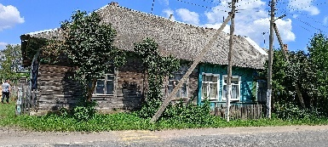 | 8(0163)66 31 09 | ремонт
одноквартирный жилой дом  п. Первомайский ул. Озёрная д. 4 | КУМПП ЖКХ «Барановичское районное ЖКХ | 76 | 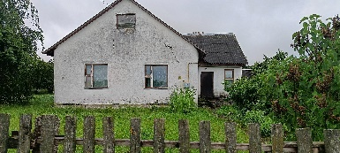 | 8(0163)66 31 09 | продажа
квартира в многоквартирном жилом доме д.Тешевле ул. Октябрьская д. 1 кв. 4 | КУМПП ЖКХ «Барановичское районное ЖКХ | 32,9 | 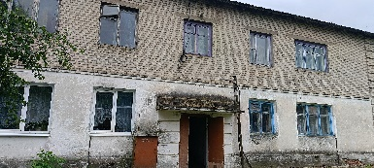 | 8(0163)66 31 09 | ремонт
квартира в многоквартирном жилом доме  д. Тешевле ул. Октябрьская д. 1 кв. 6 | КУМПП ЖКХ «Барановичское районное ЖКХ | 39,3 |  | 8(0163)66 31 09 | ремонт
квартира в многоквартирном жилом доме  д. Тешевле ул. Октябрьская д. 3 кв.3 | КУМПП ЖКХ «Барановичское районное ЖКХ | 39,3 | 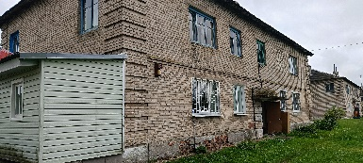 | 8(0163)66 31 09 | ремонт
квартира в многоквартирном жилом доме  д. Тешевле ул. Октябрьская д. 3 кв.4 | КУМПП ЖКХ «Барановичское районное ЖКХ | 32,3 |  | 8(0163)66 31 09 | ремонт
квартира в многоквартирном жилом доме  д. Тешевле ул. Октябрьская д. 5 кв.6 | КУМПП ЖКХ «Барановичское районное ЖКХ | 38,4 | 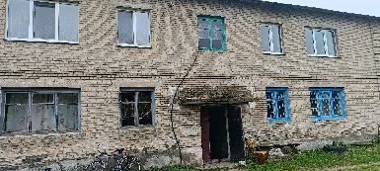 | 8(0163)66 31 09 | продажа
квартира в многоквартирном жилом доме  д. Тешевле ул. Октябрьская д. 7 кв.5 | КУМПП ЖКХ «Барановичское районное ЖКХ | 34.7 | 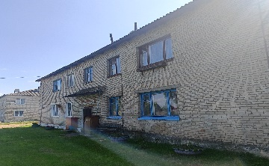 | 8(0163)66 31 09 | продажа
ПОЛОНКОВСКИЙ СЕЛЬСОВЕТ
одноквартирный жилой дом  д. Верхлесье ул. Лесная д.11 | КУМПП ЖКХ «Барановичское районное ЖКХ | 77,9 | 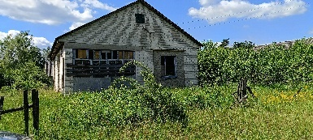 | 8(0163)66 31 09 | ремонт
одноквартирный жилой дом  д. Верхлесье ул. Лесная д.15 | КУМПП ЖКХ «Барановичское районное ЖКХ | 87,3 | 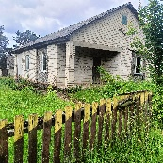 | 8(0163)66 31 09 | продажа
одноквартирный жилой дом  д. Иванковичи ул. 17 Сентября д. 25 | КУМПП ЖКХ «Барановичское районное ЖКХ | 63,8 | 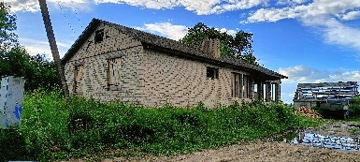 | 8(0163)66 31 09 | продажа
квартира в блокированном доме  д. Лотвичи ул. Мирошникова  д. 6 кв. 2 | КУМПП ЖКХ «Барановичское районное ЖКХ | 30,5 | 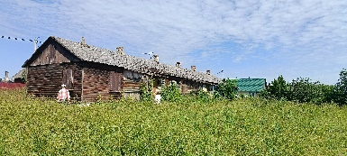 | 8(0163)66 31 09 | продажа
одноквартирный жилой дом  д. Лотвичи ул. Октябрьская д. 17 | КУМПП ЖКХ «Барановичское районное ЖКХ | 68,3 | 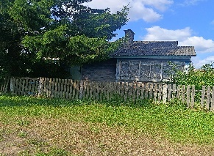 | 8(0163)66 31 09 | продажа
одноквартирный жилой дом  д. Полонка ул. Щербакова д. 52 | КУМПП ЖКХ «Барановичское районное ЖКХ | 53,8 | 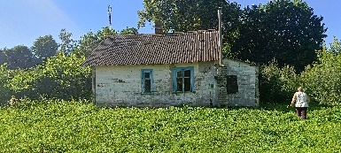 | 8(0163)66 31 09 | продажа
одноквартирный жилой дом  аг. Перховичи ул. Иванова д. 9 | КУМПП ЖКХ «Барановичское районное ЖКХ | 99,9 | 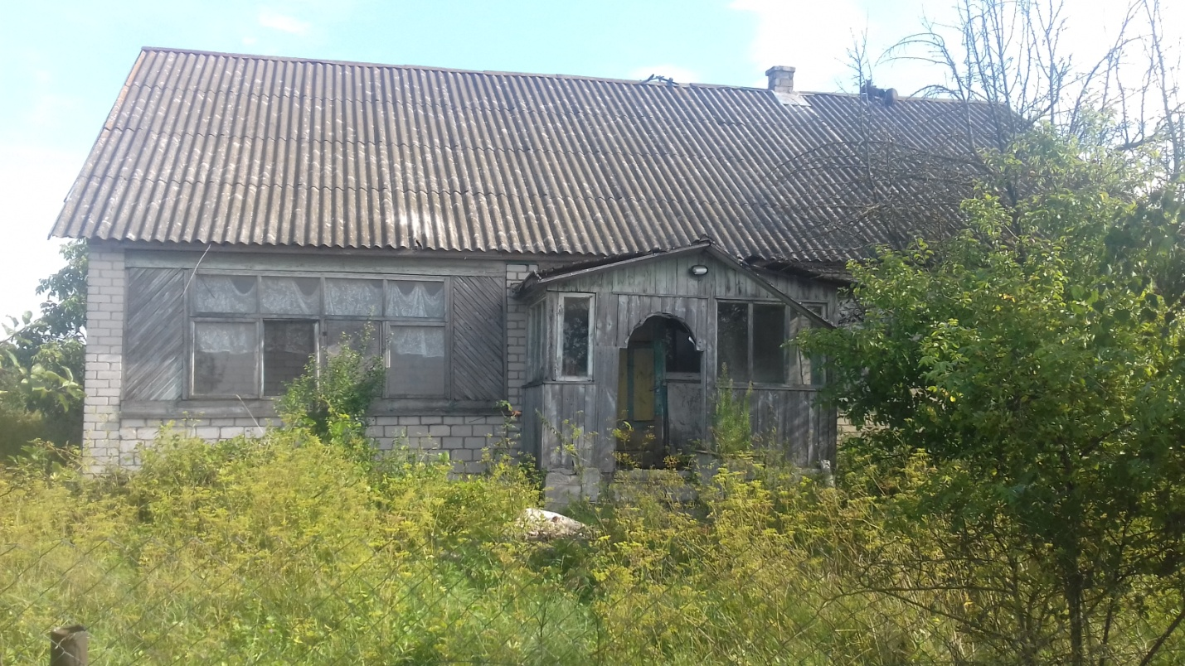 | 8(0163)66 31 09 | ремонт
ПОЧАПОВСКИЙ СЕЛЬСОВЕТ
одноквартирный жилой дом д. Большая Своротва ул. Дубовая д. 9 | КУМПП ЖКХ «Барановичское районное ЖКХ | 93,5 | 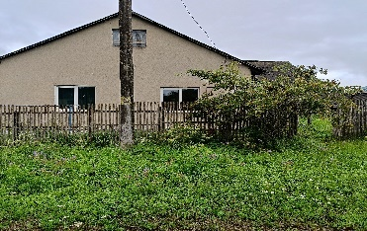 | 8(0163)66 31 09 | продажа
квартира в блокированном доме  д. Доброполь ул. Тихая д. 2 кв. 2 | КУМПП ЖКХ «Барановичское районное ЖКХ | 30,3 | 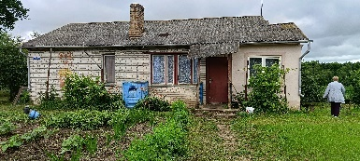 | 8(0163)66 31 09 | ремонт
квартира в блокированном доме  д. Доброполь ул. Тихая д. 7 кв. 2 | КУМПП ЖКХ «Барановичское районное ЖКХ | 59,3 | 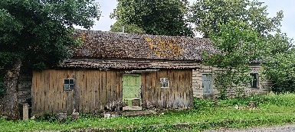 | 8(0163)66 31 09 | продажа
квартира в многоквартирном жилом доме  д. Доброполь ул. Центральная д.11 кв. 4 | КУМПП ЖКХ «Барановичское районное ЖКХ | 41,0 | 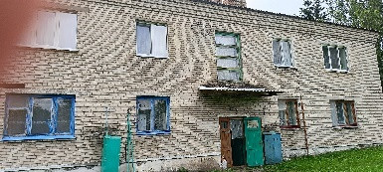 | 8(0163)66 31 09 | ремонт
квартира в многоквартирном жилом доме  аг. Почапово ул. Центральная  д. 17 кв. 5 | КУМПП ЖКХ «Барановичское районное ЖКХ | 41,8 | 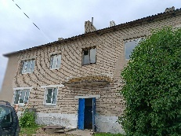 | 8(0163)66 31 09 | ремонт
одноквартирный жилой дом  аг. Почапово ул. Солнечная д. 8 | КУМПП ЖКХ «Барановичское районное ЖКХ | 73,8 | 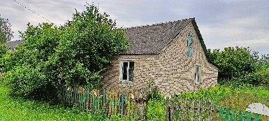 | 8(0163)66 31 09 | продажа
одноквартирный жилой дом  аг. Почапово ул. Солнечная д. 11 | КУМПП ЖКХ «Барановичское районное ЖКХ | 51,7 | 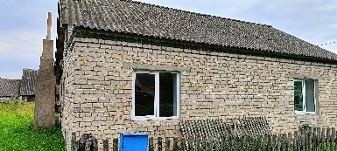 | 8(0163)66 31 09 | ремонт
одноквартирный жилой дом  аг. Почапово ул. Солнечная д. 13 | КУМПП ЖКХ «Барановичское районное ЖКХ | 50,9 | 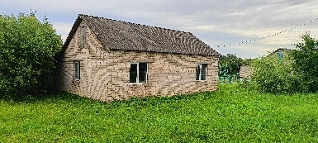 | 8(0163)66 31 09 | продажа
СТОЛОВИЧСКИЙ СЕЛЬСОВЕТ
квартира в блокированном доме  д. Домашевичи ул. Центральная д. 14 кв. 1 | КУМПП ЖКХ «Барановичское районное ЖКХ | 20,8 | 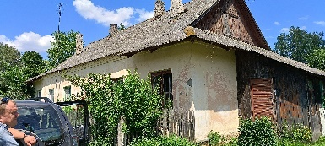 | 8(0163)66 31 09 | продажа
квартира в блокированном доме  д. Домашевичи ул. Центральная д. 14 кв. 3 | КУМПП ЖКХ «Барановичское районное ЖКХ | 20,9 |  | 8(0163)66 31 09 | продажа
квартира в блокированном доме  п. Октябрьский ул. Центральная д. 6А кв.3 | КУМПП ЖКХ «Барановичское районное ЖКХ | 29,3 | 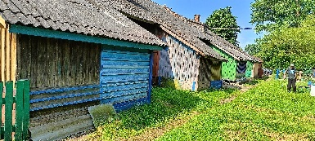 | 8(0163)66 31 09 | продажа
квартира в блокированном доме  п. Октябрьский ул. Центральная д. 10Б кв.8 | КУМПП ЖКХ «Барановичское районное ЖКХ | 30 | 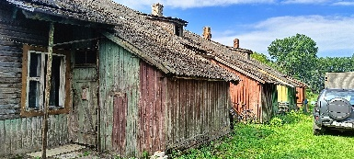 | 8(0163)66 31 09 | продажа
квартира в блокированном доме  д. Тюкантовичи ул. Пасечная д. 3 кв. 1 | КУМПП ЖКХ «Барановичское районное ЖКХ | 30,3 | 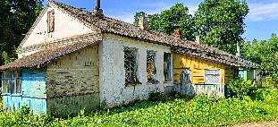 | 8(0163)66 31 09 | продажа
квартира в блокированном доме  д. Тюкантовичи ул. Пасечная д. 3 кв. 4 | КУМПП ЖКХ «Барановичское районное ЖКХ | 28,9 | 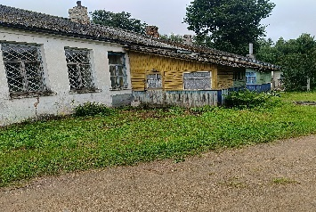 | 8(0163)66 31 09 | продажа

